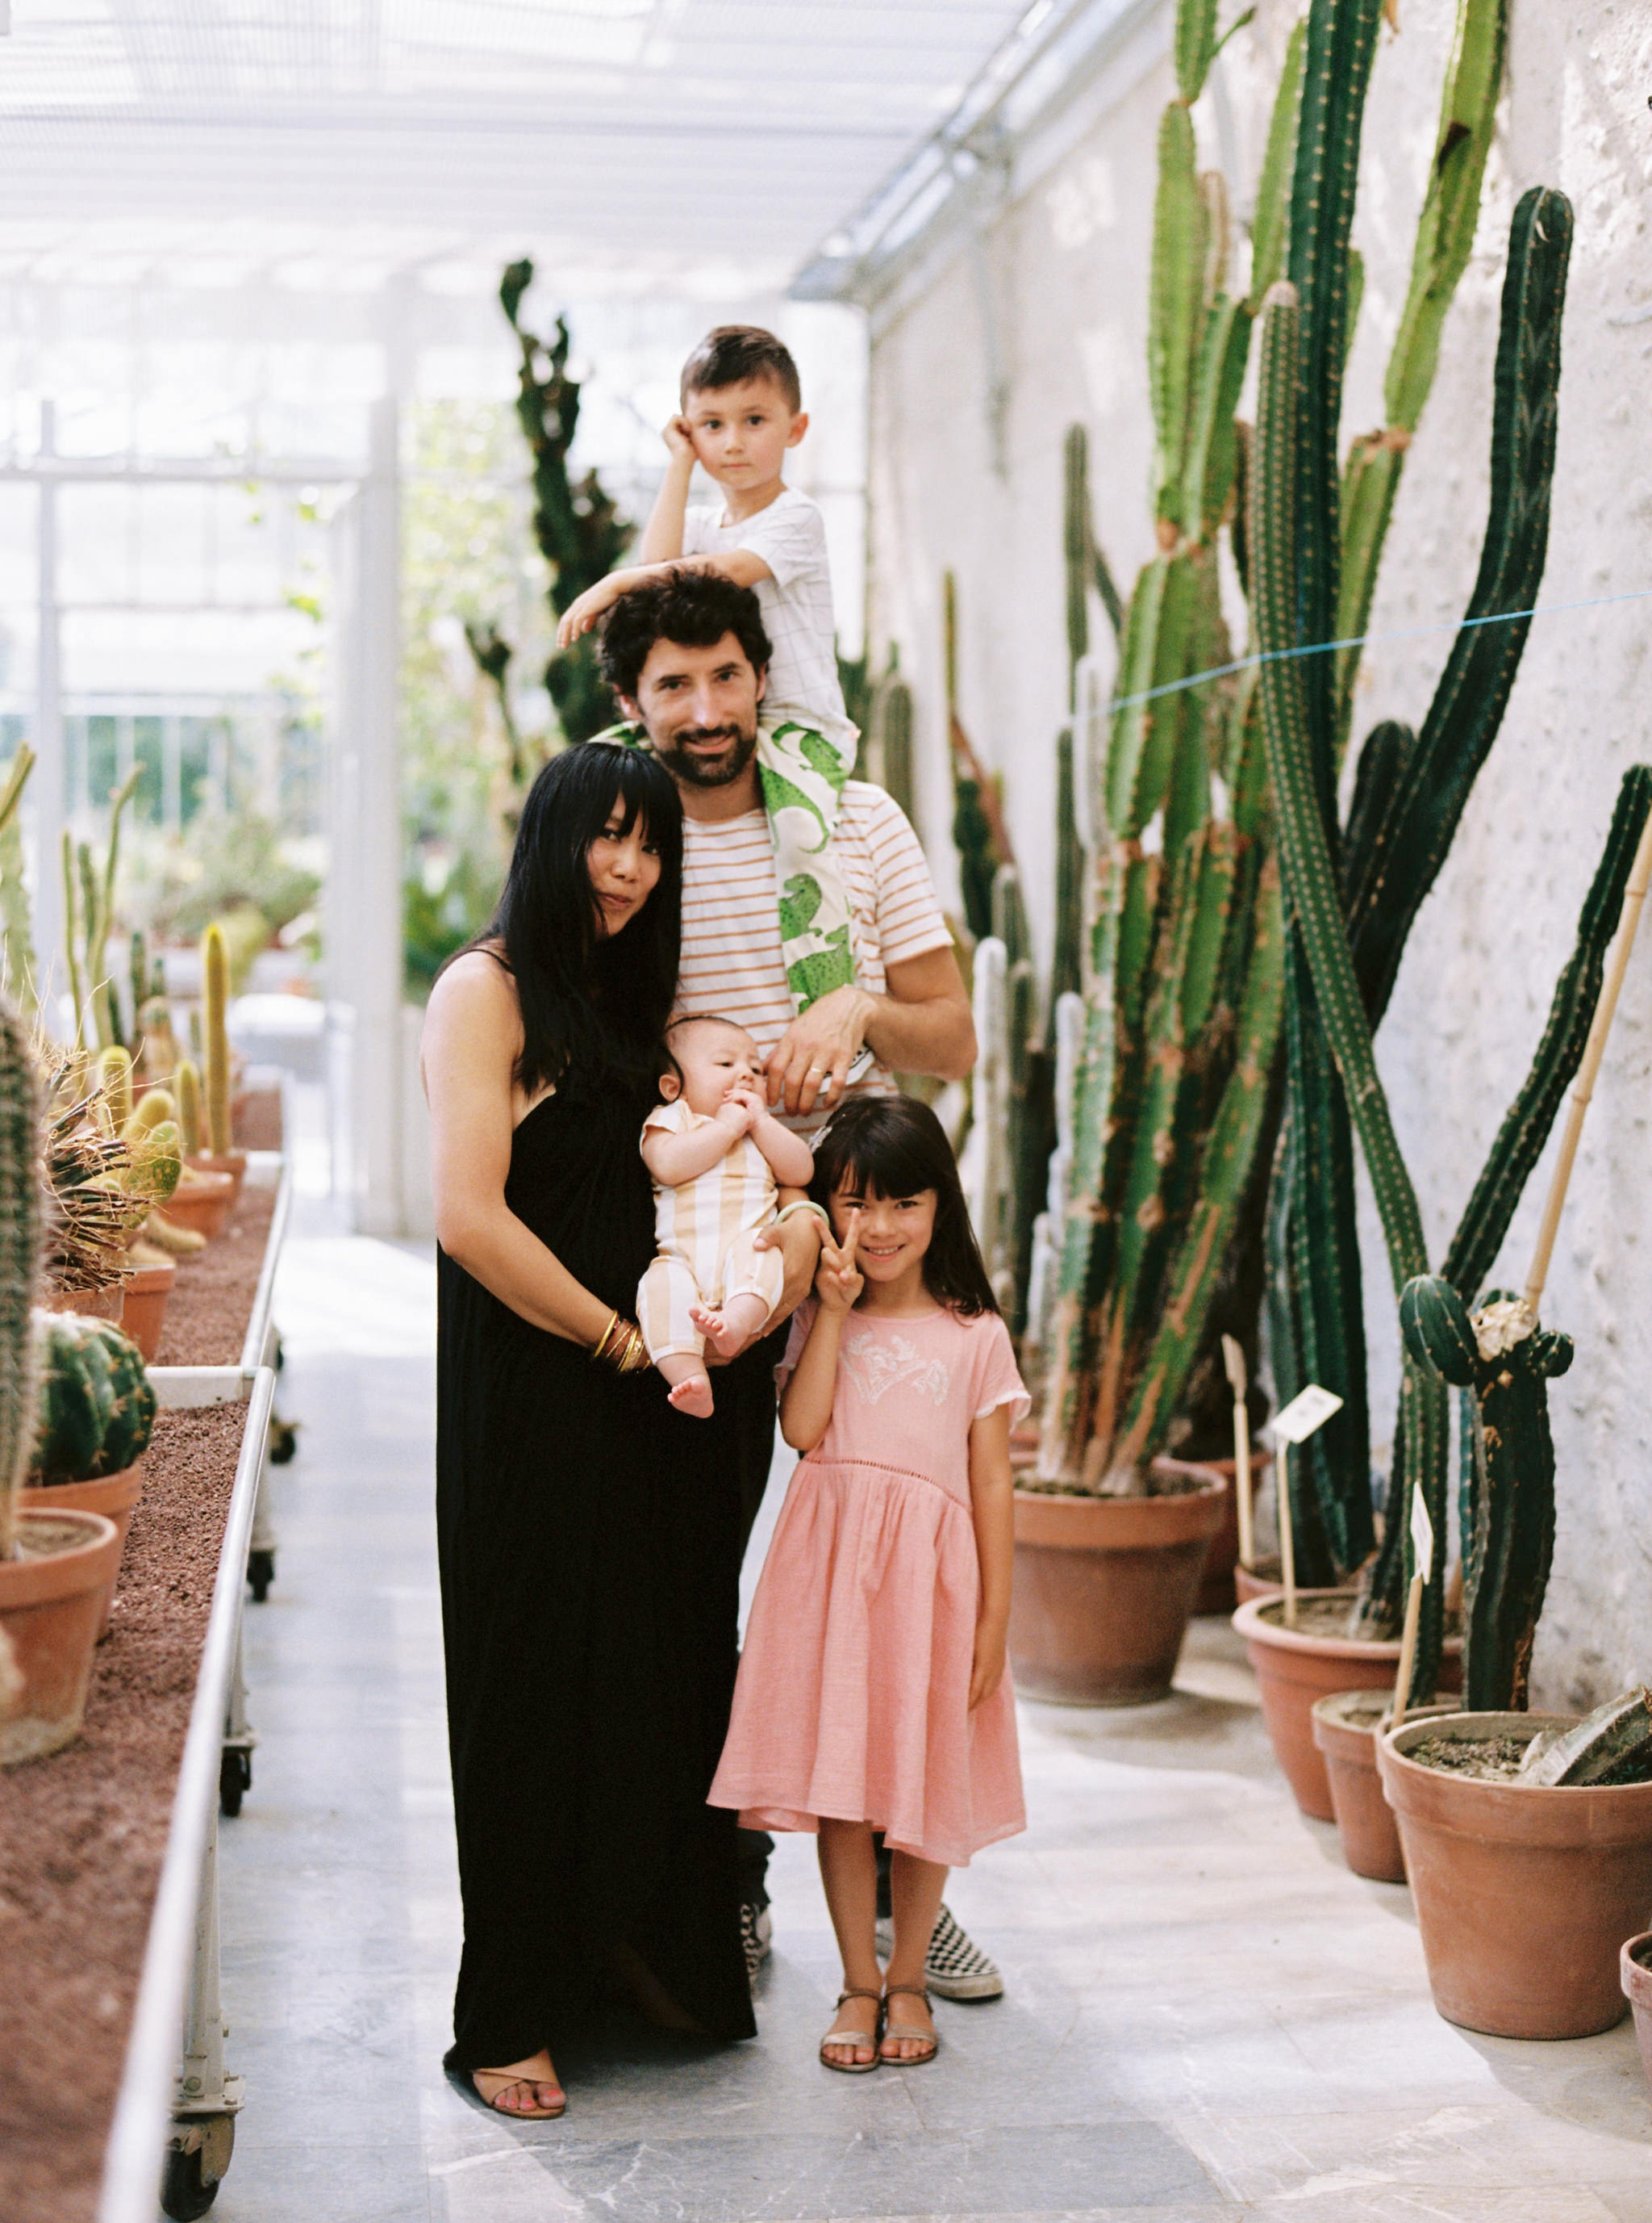
Bienvenue sur Sunday Grenadine, un blogzine famille qui aime avant tout les belles histoires.
Votre reportage a été un véritable coup de coeur et je me réjouis de vous publier prochainement sur le Blog.
Afin que chaque publication soit unique, je demande à chaque famille un témoignage écrit et exclusif. A mes yeux votre regard est essentiel.
Un grand merci donc pour votre temps consacré à cette interview et mes plus doux voeux de bonheur pour la suite de vos aventures !
Interview
La vie est belle
en famille
A savoir :
- Afin d’éviter tout duplicata content, le témoignage fourni par vos soins doit être exclusif à Sunday Grenadine
- Comptez en moyenne 3 mois de délais de publication à réception de vos éléments
- Aucune date de publication ne sera délivrée à l’avance.

Les infos générales

Prénom des grands-parents:
Prénoms et âges des enfants :
Lieu du shooting :

Les images

Lien html de la galerie Photo :
Mot de Passe :
Code pin de téléchargement :

Lien html de la vidéo :

L’interview

Parlez-nous de votre histoire de famille

Qu’est ce qui a changé depuis que vous êtes grands-parents ?
Parlez-nous de votre ou vos petits-enfants
Votre plus beau souvenir de famille

Votre prochain projet ensemble

Les adresses
Indiquez le nom de chaque professionnel suivi du lien htlm de son site web
Lieu -
Photographe -
Vidéaste -
Fleurs -
Décoration -
Mobilier -

Instagram
Indiquez en séparant d’un espace l’identifant @ de chaque professionnel
exemple
Instagram
@leblogdemadamec @marionhweddings @lauredesagazan @lesdomainesdepatras

